PERÚ AL COMPLETO CON LA RUTA DEL SOL
DURACION: 11 dias / 9 noches
FECHA DE SALIDA: 13 de julio,18 de agosto 2026
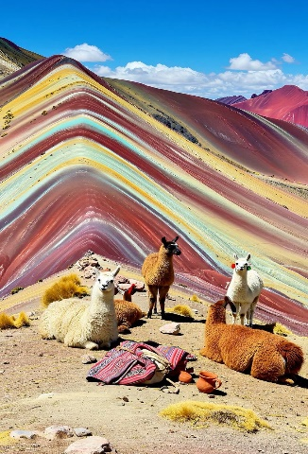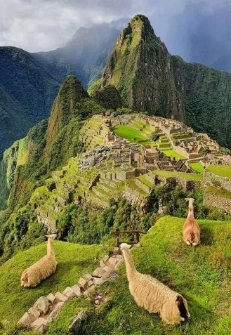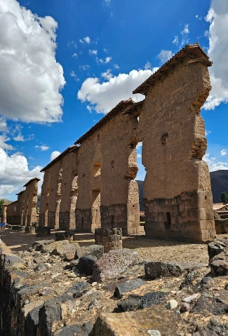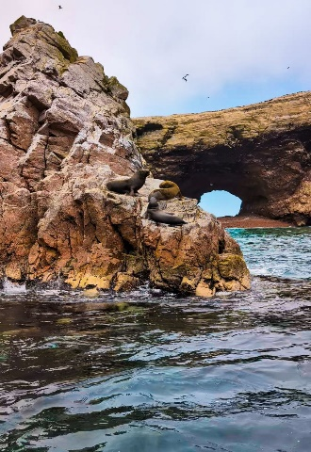
ITINERARIO.

DÍA 01. MÉXICO – LIMA
Cita en el aeropuerto de la Ciudad de México para tomar vuelo con destino a Lima. Noche a bordo.

DÍA 02. LIMA
Llegada en la mañana al aeropuerto de Lima. Recepción y traslado al hotel. Desayuno, resto del dia libre para actividades personales. Alojamiento.

DÍA 03. LIMA – CUSCO WALKING TOUR CUSCO
Desayuno en el hotel. A la hora coordinada, salida hacia el aeropuerto para tomar el vuelo con destino a la ciudad imperial del Cusco. A su llegada, asistencia y traslado al hotel. Por la tarde admirará el maravilloso legado prehispánico y colonial de la ciudad de Cusco, un interesante recorrido en el que podrá conocer la Plaza de Armas, también llamada Plaza Aucaypata, en donde mostraremos la ubicación de los principales templos y edificaciones. Posteriormente llegaremos a la Plaza Regocijo, también llamada Plaza Cusipata; aquí descubriremos las funciones que cumplía esta plaza en tiempos del Qosqo Inca. Continuamos nuestro recorrido por la Plaza San Francisco, donde apreciamos su iglesia, arco y el Colegio Nacional de Ciencias, uno de los más emblemáticos y antiguos del Cusco. Llegamos al tradicional mercado de San Pedro. Aquí conoceremos diversos productos típicos de la región y apreciaremos cómo el día de hoy los pobladores del Cusco realizan sus actividades de comercio. Continuando con nuestro recorrido, nos dirigiremos por la calle Loreto rumbo al Templo de las Vírgenes del Sol o Acllwasi. En el camino apreciaremos las finas técnicas de construcción empleadas por los Incas. Nuestra siguiente parada será en el Coricancha (entrada no incluida), antiguo lugar de adoración al Dios Sol de los Incas y sobre el cual se levantó el actual convento de Santo Domingo. Finalmente nos dirigiremos hacia el famoso barrio de San Blas, conocido como el barrio de los artesanos, característico por sus bellas calles angostas y apacibles. En el camino haremos una parada en la famosa piedra de los 12 ángulos. Retorno al hotel. Alojamiento en Cusco.

DÍA 04. CUSCO – VALLE SAGRADO DE LOS INCAS – AGUAS CALIENTES
Desayuno en el hotel. Visitaremos los sitios más resaltantes del valle sagrado de los Incas. Partiremos hacia el pueblo de Chinchero, el más típico y pintoresco del valle sagrado. Este pueblo también es famoso por sus mujeres tejedoras. Haremos una breve parada en un centro textil para apreciar sus hermosos tejidos y en el que nos enseñarán las antiguas técnicas incas para el teñido e hilado con lana de Alpaca… Ya en el pueblo de Chinchero. Seguidamente tendremos paradas en algunos de los poblados del Valle Sagrado para contemplar campos de cultivo y lugares con diferente tradición gastronómica. Culminaremos con la visita panorámica del complejo arqueológico de Ollantaytambo (entrada no incluida), importante para los Incas como centro militar, religioso y agrícola. Tendrán un tiempo corto para comprar snacks para el camino o almorzar (no incluido). Al término, nos trasladamos a la estación de Ollanta para abordar el tren. A la hora coordinada se embarcará en una de las más bellas rutas ferroviarias, atravesando pintorescos paisajes andinos para después introducirse en la cálida y exuberante ceja de selva hasta el poblado de Aguas Calientes. Acompañamiento a su hotel. Alojamiento en Aguas Calientes.

DÍA 05. AGUAS CALIENTES – MACHU PICCHU - CUSCO
Desayuno en el hotel. La aventura comienza abordando el bus que lo llevará por un serpenteante camino hasta la parte alta de una montaña. Después, tómese un tiempo para simplemente deleitar sus sentidos y disfrutar de la impresionante vista de la ciudadela de Machu Picchu, una de las 7 Nuevas Maravillas del Mundo Moderno. Experimente la sensación de caminar por los pasadizos y callejuelas de la ciudadela y sea testigo de la grandeza arquitectónica del Imperio Inca y lleve consigo la satisfacción de haber contemplado un lugar incomparable en el mundo; posteriormente, desciende nuevamente al poblado de Aguas Calientes para almorzar (no incluido). Retorno en Tren a Cusco. Alojamiento.

DÍA 06. CUSCO MONTAÑA DE 7 COLORES
Desayuno en el hotel. Una fascinante aventura comienza desde muy temprano. Pasaremos a recogerlo desde su hotel a las 05:00 hrs. y en aprox. dos horas de camino llegaremos al poblado de CUSIPATA, donde tendremos nuestro desayuno buffet básico. Luego continuaremos por una hora más hasta llegar al lugar de control llamado WASIPATA, donde empezaremos nuestra caminata de aproximadamente una hora y media (según la condición física del pasajero), llegando a la montaña de colores VINICUNCA que está ubicada a más de 5000 metros de altura. En la montaña estaremos un promedio de treinta minutos, donde tendremos una breve explicación del origen del lugar para luego tener tiempo libre y tomar fotografías. Luego retornaremos por el mismo camino por aproximadamente una hora y media, hasta llegar al punto de control y dirigirnos al restaurante en Cusipata para tener nuestro almuerzo buffet básico. Finalmente, en la tarde, retornaremos a la ciudad de Cusco, alojamiento en Cusco.
Notas importantes:
*Tiempos de recojo, inicio y término están sujetos a variación por operatividad.
*Los tiempos de caminatas son aproximados y sujetos a operatividad y condición física del pasajero.
*Este tour no se recomienda para personas mayores de 70 años o con problemas respiratorios o cardiacos.

DÍA 07. CUSCO – RUTA DEL SOL PUNO
Desayuno, por la mañana, nuestra movilidad privada los trasladará con destino a Puno. Durante el viaje visitaremos la iglesia de San Pedro de Andahuaylillas, más conocida como la capilla Sixtina de América, debido a tu techo decorado en oro. En el camino, paramos en Raqchi, donde podemos ver un santuario Inca espectacular construido por el Inca Pachacútec, y dedicado al gran Dios Wiracocha; tiene una gran pared central con una base de piedra de fina arquitectura inca. Tendremos el almuerzo en un conocido restaurante de la Zona. Continuando apreciaremos bellos paisajes y animales, llegaremos al punto más alto de la ruta "La Raya ", luego pasaremos por el conjunto arqueológico Pukara, formado por una estructura piramidal. Finalmente llegaremos a Puno. Nuestra movilidad nos trasladará al hotel. Alojamiento.

DÍA 08. PUNO – CUSCO ISLA DE UROS Y TAQUILE
Desayuno en el hotel. A la hora indicada salida para realizar visita a Las Islas de Uros y Taquile son destinos imperdibles en el Lago Titicaca, donde puedes explorar la cultura ancestral de los Uros y disfrutar de la belleza natural de Taquile. Las Islas de Uros son un archipiélago flotante construido por la comunidad Uro, que utiliza la planta de totora para crear sus islas y viviendas. Estas islas son únicas en el mundo y representan una forma de vida adaptada a las condiciones del lago. Los Uros han mantenido su cultura y tradiciones a lo largo de los siglos, y los visitantes pueden interactuar con ellos, aprender sobre su modo de vida y disfrutar de su hospitalidad. La Isla de Taquile es conocida por su rica cultura textil y sus impresionantes paisajes. Los habitantes de Taquile son famosos por sus habilidades en tejido, y muchas de sus prendas han sido reconocidas por la UNESCO. Al visitar Taquile, disfrutar de la gastronomía local y explorar las tradiciones que han perdurado a lo largo de generaciones. La isla también ofrece vistas espectaculares del Lago Titicaca, lo que la convierte en un lugar ideal para disfrutar de la naturaleza. Por la noche tendremos el traslado a Cusco (noche en bus)

DÍA 09. CUSCO – LIMA
Desayuno en el hotel. A la hora coordinada, traslado al aeropuerto para abordar nuestro vuelo de salida a Lima. Llegada, asistencia y traslado al hotel. Tarde libre. Alojamiento en Lima.

DÍA 10. LIMA – ISLAS BALLESTAS
Desayuno en el hotel. Las Islas Ballestas, ubicadas cerca de Paracas, son un destino turístico popular conocido por su rica fauna marina y paisajes impresionantes. Las Islas Ballestas se encuentran a aproximadamente 10 km de la costa de Paracas, en la provincia de Pisco, Perú, y a 260 km al sur de Lima. Se accede a ellas principalmente en lancha, con tours que salen del embarcadero de El Chaco. El trayecto en lancha dura alrededor de 30 minutos y los tours suelen tener una duración total de 2 horas. Alojamiento en Lima.

DÍA 11. LIMA – MÉXICO
Desayuno en el hotel. Día libre. A la hora indicada traslado hacia el aeropuerto para tomar nuestro vuelo a México. Llegada a México.

FIN DE NUESTRO SERVICIOS.

NOTAS:
- Podría alterarse el itinerario sin afectar las visitas ni el contenido de estas, en lo terrestre y en lo marítimo.
- Los recorridos pueden variar por cierres de museos o temas operación cierres en el centro histórico sin previo aviso en lo terrestre o en lo marítimo.

- PRECIO EN DOLARES (USD) POR PERSONA EN HABITACION DOBLE

OCUPACIÓN | PRECIO POR PERSONA EN USD
Ocupación doble / triple | 1,199 USD

**Precios sujetos a cambios y/o disponibilidad**

NOTA: Precios informativos en dólares americanos pagaderos en pesos mexicanos al tipo de cambio del día de pago. Al momento de confirmar la disponibilidad y reserva, la cotización se les entrega con la tarifa aplicable e impuestos incluidos.

- INCLUYE
- Vuelo redondo internacional México – Lima – México.
- Vuelo doméstico Lima – Cusco – Lima.
- Traslado aeropuerto – hotel – aeropuerto.
- Excursiones en base a servicios regulares con guiado en español.
- Entradas a los atractivos a visitar y Machu Picchu.
- Ticket de Tren Peru Rail en clase Expeditions: Poroy / Aguas Calientes /Poroy
- Alimentación según se indica en el programa.
- 03 noches de alojamiento en Lima.
- 01 noche en Aguas Calientes.
- 01 noches en Puno.
- 04 noches en Cusco.
- Mochila de viaje.

- NO INCLUYE
- Impuestos aéreos en salida del 13 Julio y 18 Agosto 2026, de 864 USD por persona.
- Comidas y bebidas no mencionadas en el programa.
- Propinas a voluntad para maleteros, trasladistas, guías y meseros.
- Cualquier servicio no mencionado como incluido.
- Early check in or later check out (a menos que esté especificado).
- Seguro de viaje en destino (Obligatorio tenerlo antes de su salida de México) (Adquirido con Nefertari o externo)
- Impuesto Islas Ballestas (Uso de muelle + SERNAMP) Adultos S/16.00 (USD 5 aprox.) Niños S/8.00 (USD 3 aprox.)

- HOTELES PREVISTOS

 | CIUDAD | HOTELES 3 ESTRELLAS
 | LIMA | Hotel Mariel/Tambo Ii O Similar
 | CUSCO | San Francisco Plaza/Samay O Similar
 | AGUAS CALIENTES | Hatun Samay O Similar
 | PUNO | Casona Plaza Balsa Inn O Similar

NOTA: Relación informativa de hoteles utilizados más frecuentemente en este circuito, pudiendo ser utilizados establecimientos similares o alternativos.

- OPCIONALES DE PERÚ
Entrada Qorikancha 18 USD

